Діни қызмет саласындағы мемлекеттік көрсетілетін қызметтер регламенттерін бекіту туралы
Күшін жойған
Шығыс Қазақстан облысы әкімдігінің 2015 жылғы 29 шілдедегі № 187 қаулысы. Шығыс Қазақстан облысының Әділет департаментінде 2015 жылғы 4 қыркүйекте № 4133 болып тіркелді. Күші жойылды - Шығыс Қазақстан облысы әкімдігінің 2020 жылғы 2 маусымдағы № 180 қаулысымен
Ескерту. Күші жойылды - Шығыс Қазақстан облысы әкімдігінің 02.06.2020 № 180 қаулысымен (алғашқы ресми жарияланған күнінен кейін он күнтізбелік күн өткен соң қолданысқа енгізіледі).
РҚАО-ның ескертпесі.
Құжаттың мәтінінде түпнұсқаның пунктуациясы мен орфографиясы сақталған.
"Қазақстан Республикасындағы жергілікті мемлекеттік басқару және өзін-өзі басқару туралы" Қазақстан Республикасының 2001 жылғы 23 қаңтардағы Заңының 27-бабының 2-тармағына, "Мемлекеттік көрсетілетін қызметтер туралы" Қазақстан Республикасының 2013 жылғы 15 сәуірдегі Заңының 16-бабының 3-тармағына, "Діни қызмет саласындағы мемлекеттік көрсетілетін қызметтер стандарттарын бекіту туралы" Қазақстан Республикасы Мәдениет және спорт министрінің 2015 жылғы 23 сәуірдегі № 147 (Нормативтік құқықтық актілерді мемлекеттік тіркеу тізілімінде 11183 нөмірімен тіркелген) бұйрығына сәйкес Шығыс Қазақстан облысының әкімдігі ҚАУЛЫ ЕТЕДІ:
Қоса беріліп отырған:
1) "Миссионерлік қызметті жүзеге асыратын тұлғаларды тіркеуді және қайта тіркеуді жүргізу" мемлекеттік көрсетілетін қызмет регламенті;
2) "Діни әдебиетті және діни мазмұндағы өзге де ақпараттық материалдарды, діни мақсаттағы заттарды тарату үшін арнайы тұрақты үй-жайлардың орналастырылуын бекіту туралы шешім беру" мемлекеттік көрсетілетін қызмет регламенті;
3) "Діни іс-шараларды өткізуге арналған үй-жайларды ғибадат үйлерінен (ғимараттарынан) тыс жерлерде орналастыруға келісу туралы шешім беру" мемлекеттік көрсетілетін қызмет регламенті бекітілсін.
2. Мыналардың:
1) "Діни қызмет саласындағы мемлекеттік көрсетілетін қызметтер регламенттерін бекіту туралы" Шығыс Қазақстан облысы әкімдігінің 2014 жылғы 20 наурыздағы № 60 қаулысының (Нормативтік құқықтық актілерді мемлекеттік тіркеу тізілімінде тіркелген нөмірі 3276, 2014 жылғы 19 мамырдағы № 55 (16992) "Дидар", 2014 жылғы 20 мамырдағы № 56 (19503) "Рудный Алтай" газеттерінде жарияланған);
2) "Діни қызмет саласындағы мемлекеттік көрсетілетін қызметтер регламенттерін бекіту туралы" Шығыс Қазақстан облысы әкімдігінің 2014 жылғы 20 наурыздағы № 60 қаулысына өзгерістер мен толықтырулар енгізу туралы" Шығыс Қазақстан облысы әкімдігінің 2014 жылғы 29 қазандағы № 291 қаулысының (Нормативтік құқықтық актілерді мемлекеттік тіркеу тізілімінде тіркелген нөмірі 3549, 2014 жылғы 13 желтоқсандағы № 145 (17082) "Дидар", 2014 жылғы 15желтоқсандағы № 145 (19592) "Рудный Алтай" газеттерінде жарияланған) күші жойылды деп танылсын.
3. Осы қаулы алғашқы ресми жарияланған күнінен кейін күнтізбелік он күн өткен соң қолданысқа енгізіледі.
Шығыс Қазақстан облысының әкімі | Д. Ахметов
Шығыс Қазақстан облысы
әкімдігінің
2015 жылғы "29" шілдедегі
№ 187 қаулысымен
бекітілген
"Миссионерлік қызметті жүзеге асыратын тұлғаларды тіркеуді және қайта тіркеуді жүргізу" мемлекеттік көрсетілетін қызмет регламенті
Ескерту. Регламент жаңа редакцияда - Шығыс Қазақстан облысы әкімдігінің 10.07.2018 № 217 қаулысымен (алғашқы ресми жарияланған күнінен кейін күнтізбелік он күн өткен соң қолданысқа енгізіледі).
1. Жалпы ережелер
1. "Миссионерлік қызметті жүзеге асыратын тұлғаларды тіркеуді және қайта тіркеуді жүргізу" мемлекеттік көрсетілетін қызметтің (бұдан әрі – мемлекеттік көрсетілетін қызмет) көрсетілетін қызметті берушісі облыстың жергiлiктi атқарушы органы (бұдан әрі – көрсетілетін қызметті беруші) болып табылады.
Өтінішті қабылдау және мемлекеттік көрсетілетін қызмет нәтижесін беру:
1) көрсетілетін қызметті берушінің кеңсесі;
2) "Азаматтарға арналған үкімет" мемлекеттік корпорациясы" коммерциялық емес акционерлік қоғамы (бұдан әрі – Мемлекеттік корпорация) арқылы жүзеге асырылады.
2. Мемлекеттік қызмет көрсету нысаны – қағаз түрінде.
3. Мемлекеттік қызметті көрсету нәтижесі – Қазақстан Республикасы Мәдениет және спорт министрінің 2015 жылғы 23 сәуірдегі № 147 бұйрығымен бекітілген (Нормативтік құқықтық актілерді мемлекеттік тіркеу тізілімінде 11183 нөмірімен тіркелген) "Миссионерлік қызметті жүзеге асыратын тұлғаларды тіркеуді және қайта тіркеуді жүргізу" мемлекеттік көрсетілетін қызмет стандартының (бұдан әрі – Стандарт) 1-қосымшасына сәйкес нысан бойынша миссионерді тіркеу (қайта тіркеу) туралы куәлік немесе Стандарттың 10-тармағында көзделген жағдайларда және негіздер бойынша мемлекеттік қызметті көрсетуден бас тартуы туралы дәлелденген жауап.
Мемлекеттік қызметті көрсету нәтижесін ұсыну нысаны – қағаз түрінде.
2. Мемлекеттiк қызмет көрсету процесiнде көрсетiлетiн қызметтi берушiнiң құрылымдық бөлiмшелерiнiң (қызметкерлерiнiң) іс-қимылы тәртiбiн сипаттау
4. Стандарттың 9-тармағына сәйкес мемлекеттiк қызмет көрсету бойынша рәсiмдi (iс-қимылды) бастауға көрсетiлетiн қызметті алушының (не сенімхат бойынша оның өкілінің) өтініші және құжаттарының болуы негiздеме болып табылады.
5. Мемлекеттiк қызмет көрсету процесiнiң құрамына кiретiн әрбір рәсiмнің (iс-қимылдың) мазмұны, оның орындалу ұзақтығы:
1) көрсетілетін қызметті беруші кеңсесі қызметкерінің көрсетілетін қызметті алушының құжаттар топтамасын қабылдауы, көрсетілетін қызметті алушының өтінішін кіріс құжаттарының журналында тіркеуі және құжаттарды қабылдап алған тұлғаның тегі, аты, әкесінің аты (болған жағдайда), құжаттардың қабылданған күні мен уақыты көрсетіліп, мөртабан қойылған өтініштің көшірмесін көрсетілетін қызметті алушыға беруі, көрсетілетін қызметті берушінің басшысына қарастыруға беруі. Орындалу ұзақтығы – 30 (отыз) минут;
2) көрсетілетін қызметті алушының құжаттарын көрсетілетін қызметті беруші басшысының қарауы, орындау үшін көрсетілетін қызметті берушінің қызметкерін анықтауы және бұрыштама қоюы. Орындалу ұзақтығы – 1 (бір) сағат ішінде;
3) көрсетілетін қызметті беруші қызметкерінің көрсетілетін қызметті алушының құжаттарын зерделеп тексеруі және материалдарды Қазақстан Республикасы Дін істері және азаматтық қоғам министрлігінің Дін істері комитетіне (бұдан әрі – уәкілетті орган) дінтану сараптамасына жолдауы.Орындалу ұзақтығы- 1 (бір) күнтізбелік күн ішінде;
4) уәкілетті органның дінтану сараптамасын өткізуді қамтамасыз етуі. Орындалу ұзақтығы – сараптама объектісі келіп түскен күннен бастап 27 (жиырма жеті) күнтізбелік күннен аспайтын мерзімде;
5) Стандарттың 10 - тармағында көзделген жағдайлар мен негіздер бойынша көрсетілетін қызметті беруші қызметкерінің тіркеу куәлікті немесе мемлекеттік қызмет көрсетуден бас тарту туралы дәлелді жауапты ресімдеуі. Орындалу ұзақтығы – 1 (бір) күнтізбелік күн ішінде;
6) көрсетілетін қызметті беруші кеңсе қызметкері мемлекеттік қызмет көрсетуді алушыға тіркеу туралы куәлік немесе мемлекеттік қызмет көрсетуден бас тарту туралы дәлелді жауапты беруі немесе Мемлекеттік корпорацияға жолдау. Орындалу ұзақтығы –1 (бір) күнтізбелік күн ішінде.
Мемлекеттік қызметті көрсету мерзімі құжаттар топтамасы көрсетілетін қызметті берушіге немесе Мемлекеттік корпорацияға тапсырылған сәттен бастап – 30 (отыз) күнтізбелік күн.
Мемлекеттік корпорацияға жүгінген жағдайда құжаттарды қабылдаған күн мемлекеттік қызмет көрсету мерзіміне кірмейді, бұл ретте мемлекеттік қызмет көрсету нәтижесін қызмет беруші мемлекеттік қызмет көрсету мерзімі аяқталғанға дейін Мемлекеттік корпорацияға ұсынады.
6. Осы Регламенттің 5-тармағында көрсетілген 1-ші іс-қимыл бойынша мемлекеттiк қызмет көрсету бойынша рәсiмінің (iс-қимылының) нәтижесi көрсетілетін қызметті алушының тіркелген құжаттары, көрсетілетін қызмет берушінің басшысына құжаттарды беруі болып табылады. 1-ші іс-қимылдың нәтижесі осы Регламенттің 5-тармағында көрсетілген 2-ші іс-қимылды орындауды бастау үшiн негiз болады. Осы Регламенттің 5-тармағында көрсетілген 2-ші іс-қимылдың нәтижесі көрсетілетін қызметті берушінің басшысының бұрыштамасы болып табылады. 2-ші іс-қимылдың нәтижесі осы Регламенттің 5-тармағында көрсетілген 3-ші іс-қимылды орындауды бастау үшiн негiз болады. Осы Регламенттің 5-тармағында көрсетілген 3-ші іс-қимылдың нәтижесі көрсетілетін қызметті берушінің қызметкерінің материалдарды дінтану сараптамасына уәкілетті органға жолдауы болып табылады. 3-ші іс-қимылдың нәтижесі осы Регламенттің 5-тармағында көрсетілген 4-ші іс-қимылды орындауды бастау үшiн негiз болады. Осы Регламенттің 5-тармағында көрсетілген 4-ші іс-қимылдың нәтижесі дінтану сараптамасының қорытындысы (оң немесе теріс) болып табылады, ол осы Регламенттің 5-тармағында көрсетілген 5-ші іс-қимылды орындауды бастау үшін негіз болады. Осы Регламенттің 5-тармағында көрсетілген 5-ші іс-қимылдың нәтижесі тіркеу туралы куәлікті ресімдеу немесе мемлекеттік қызметтер көрсетуден бас тарту туралы дәлелді жауабы болып табылады. Осы Регламенттің 5-тармағында көрсетілген 5-ші іс-қимылды орындау нәтижесі осы Регламенттің 5-тармағында көрсетілген 6-шы іс-қимылды орындауды бастау үшiн негiз болады. Осы Регламенттің 5-тармағында көрсетілген 6-шы іс-қимылдың нәтижесі көрсетілетін қызметті беруші кеңсесі қызметкерінің көрсетілетін қызметті алушыға тіркеу туралы куәлікті немесе мемлекеттік қызмет көрсетуден бас тарту туралы дәлелді жауапты беру немесе Мемлекеттік корпорацияға жолдау болып табылады.
3. Мемлекеттiк қызмет көрсету процесiнде көрсетiлетiн қызмет берушiнiң құрылымдық бөлiмшелерiнiң (қызметкерлерiнiң) өзара iс-қимыл тәртiбiн сипаттау
7. Мемлекеттiк қызмет көрсету процесiне қатысатын құрылымдық бөлiмшелердiң (қызметкерлердiң) тiзбесi:
1) көрсетілетін қызметті берушінің басшысы;
2) көрсетілетін қызметті берушінің қызметкері;
3) көрсетілетін қызметті берушінің кеңсе қызметкері;
4) уәкілетті орган.
8. Мемлекеттiк қызмет көрсету үшiн қажеттi рәсiмдердiң (iс-қимылдардың) сипаттамасы:
1) көрсетілетін қызметті беруші кеңсесі қызметкерінің көрсетілетін қызметті алушының құжаттар топтамасын қабылдауы, көрсетілетін қызметті алушының өтінішін кіріс құжаттарының журналында тіркеуі және құжаттарды қабылдап алған тұлғаның тегі, аты, әкесінің аты (болған жағдайда), құжаттардың қабылданған күні мен уақыты көрсетіліп мөртабан қойылған өтініштің көшірмесін көрсетілетін қызметті алушыға беруі, көрсетілетін қызметті берушінің басшысына қарастыруға беруі. Орындалу ұзақтығы – 30 (отыз) минут;
2) көрсетілетін қызметті алушының құжаттарын көрсетілетін қызметті берушінің басшысының қарауы, орындау үшін көрсетілетін қызметті берушінің қызметкерін анықтауы және бұрыштама қоюы. Орындалу ұзақтығы – 1 (бір) сағат ішінде;
3) көрсетілетін қызметті беруші қызметкерінің көрсетілетін қызметті алушының құжаттарын зерделеп тексеруі және материалдарды уәкілетті органға дінтану сараптамасына жолдауы. Орындалу ұзақтығы – 1 (бір) күнтізбелік күн ішінде;
4) уәкілетті органның дінтану сараптамасын өткізуді қамтамасыз етуі. Орындалу ұзақтығы – сараптама объектісі келіп түскен күннен бастап 27 (жиырма жеті) күнтізбелік күннен аспайтын мерзімде;
5) Стандарттың 10-тармағында көзделген жағдайлар мен негіздер бойынша көрсетілетін қызметті беруші кеңсе қызметкерінің тіркеу туралы куәлікті немесе мемлекеттік қызмет көрсетуден бас тарту туралы дәлелді жауапты ресімдеуі. Орындалу ұзақтығы – 1 (бір) күнтізбелік күн ішінде;
6) көрсетілетін қызметті беруші кеңсе қызметкерінің тіркеу туралы куәлікті немесе мемлекеттік қызмет көрсетуден бас тарту туралы дәлелді жауапты мемлекеттік көрсетілетін қызметті алушыға беруі немесе Мемлекеттік корпорацияға жолдауы. Орындалу ұзақтығы – 1 (бір) күнтізбелік күн ішінде.
4. Мемлекеттік корпорациямен және (немесе) басқа көрсетілетін қызметті берушілермен өзара iс-қимыл тәртiбiн, сондай-ақ мемлекеттік қызмет көрсету процесінде ақпараттық жүйені пайдалану тәртібін сипаттау
9. Көрсетілетін қызметті алушылар мемлекеттік қызметті алу үшін Мемлекеттік корпорацияға жүгінеді және Стандарттың 9-тармағына сәйкес құжаттарды ұсынады.
Көрсетілетін қызметті алушының сұратуын өңдеу ұзақтығы – 20 (жиырма) минут.
Мемлекеттік корпорацияға жүгінген көрсетілетін қызметті алушы қағаз жеткізгіштегі өтініш бланкісін толтырады.
Мемлекеттік корпорацияның қызметкері қағаз жеткізгіштегі өтінішті қабылдайды және қабылдаған өтінішті Мемлекеттік корпорацияның мемлекеттік қызметтерді мониторингілеу ақпараттық жүйесінде (бұдан әрі – МАЖ) тіркейді және көрсетілетін қызметті алушыға тиісті құжаттардың қабылданғаны туралы, сондай-ақ дайын құжаттардың берілу күні көрсетілген қолхат береді.
Көрсетілетін қызметті алушы Стандарттың 9-тармағында көзделген тізбеге сәйкес құжаттар топтамасын толық ұсынбаған жағдайларда Мемлекеттік корпорацияның қызметкері Стандарттың 3-қосымшасына сәйкес нысан бойынша құжаттарды қабылдаудан бас тарту туралы қолхат береді.
Жинақтау секторына келіп түскен өтініш (құжаттар топтамасымен бірге) қолхаттағы штрих-кодты сканерлеу жолымен Мемлекеттік корпорацияның МАЖ жүйесінде тіркеледі.
Көрсетілетін қызметті берушіге берілетін құжаттар тізілімі Мемлекеттік корпорацияның МАЖ-да автоматты түрде тіркеледі. Қызметкер (маман) көрсетілетін қызметті берушіге берілетін құжаттардың басып шығарылған тізілімін екі данада беруді жүзеге асырады.
Тізілімнің екі данасымен бірге қалыптастырылған өтініштер (құжаттар топтамасымен бірге) арнайы жәшіктерге салынып, қапталады, мөр басылады және Мемлекеттік корпорацияның басшысы бекіткен кестеде белгіленген уақытта курьерлік немесе осыған уәкілеттік берілген өзге де байланыс арқылы көрсетілетін қызметті берушіге жолданады. Тізілімнің екінші данасы көрсетілетін қызметті берушінің алғандығы туралы белгімен Мемлекеттік корпорацияға қайтарылады.
Беруге дайын құжаттар тізілімінің екі данасымен бірге көрсетілетін қызметті берушіден Мемлекеттік корпорацияның басшысы бекіткен кестеде белгіленген уақытта курьерлік немесе осыған уәкілеттік берілген өзге де байланыс арқылы жеткізіледі.
Дайын (ресімделген) және бас тартылған құжаттарды қабылдау кезінде жинақтау секторының қызметкері (маманы) көрсетілетін қызметті беруші ұсынған құжаттардың сәйкестігін тексереді. Тізілімнің екінші данасы, тізілімде көрсетілген барлық құжаттар болған жағдайда ғана алғандығы туралы белгімен көрсетілетін қызметті берушіге қайтарылады. Басқа жағдайда бас тарту себебі көрсетіле отырып, құжаттарды қабылдаудан бас тартылады.
10. Мемлекеттік корпорация арқылы сұрату нәтижесін алу процесі:
көрсетілетін қызметті алушы мемлекеттік көрсетілетін қызмет нәтижесін алуға мемлекеттік қызмет көрсету мерзімі өткеннен кейін жүгінеді. Мемлекеттік қызмет көрсету мерзімі – 30 (отыз) күнтiзбелiк күні. Қабылдау күні мемлекеттік қызмет көрсету мерзіміне кірмейді.
Мемлекеттік корпорацияда мемлекеттік көрсетілетін қызметтің дайын нәтижесін беру жеке басты куәландыратын құжатты (не оның нотариалдық куәландырған сенімхат бойынша өкілінің) көрсеткен жағдайда тиісті құжаттарды қабылдау туралы қолхат негізінде жүзеге асырады.
Рәсiмдердiң (iс-қимылдардың) реттiлiгiн, мемлекеттік қызмет көрсету барысында көрсетілетін қызмет берушінің құрылымдық бөлімшелерінің (қызметкерлерінің) өзара іс-қимылын сипаттау, сондай-ақ өзге де көрсетілетін қызмет берушілермен өзара іс-қимыл тәртібі осы Регламентке қосымшаға сәйкес мемлекеттік қызмет көрсетудің бизнес-процесстер анықтамалығында көрсетіледі. Мемлекеттік қызмет көрсетудің бизнес-процесстер анықтамалығы "электрондық үкіметтің" веб-порталында, көрсетілетін қызмет берушінің интернет-ресурсында орналастырылады.
"Миссионерлік қызметті жүзеге
асыратын тұлғаларды тіркеуді
және қайта тіркеуді жүргізу"
мемлекеттік көрсетілетін қызмет
регламентіне қосымша
Көрсетілетін қызметті беруші арқылы "Миссионерлік қызметті жүзеге асыратын тұлғаларды тіркеуді және қайта тіркеуді жүргізу" мемлекеттік қызмет көрсетудің бизнес-процесстерінің анықтамалығы

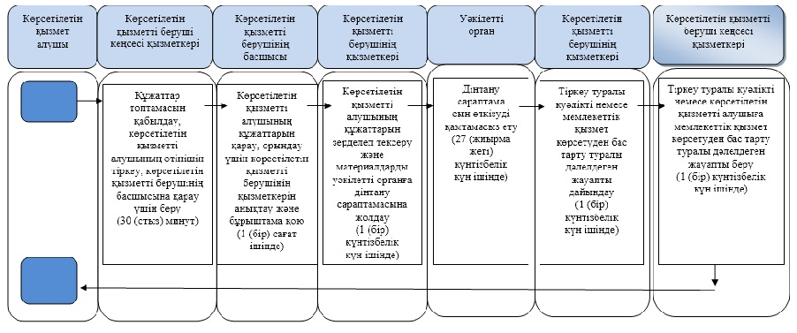

Мемлекеттік корпорация арқылы

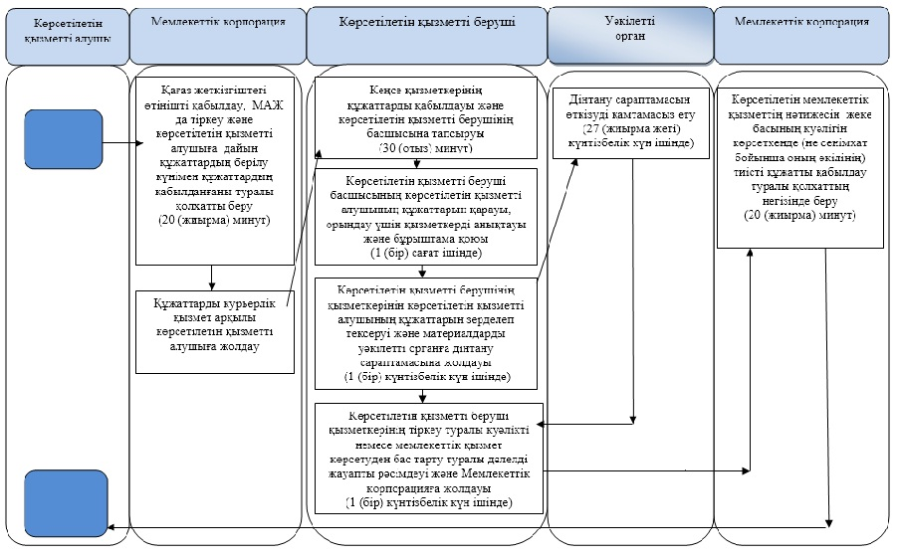

Шартты белгілер:

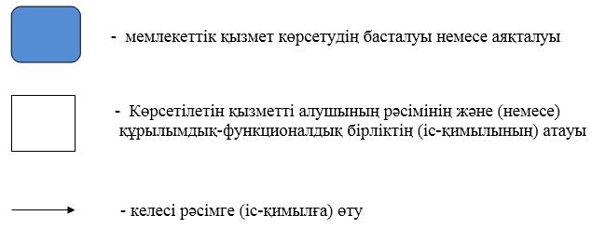

Шығыс Қазақстан облысы
әкімдігінің
2015 жылғы "29" шілдедегі
№ 187 қаулысымен
бекітілген
"Діни әдебиетті және діни мазмұндағы өзге де ақпараттық материалдарды, діни мақсаттағы заттарды тарату үшін арнайы тұрақты үй-жайлардың орналастырылуын бекіту туралы шешім беру" мемлекеттік көрсетілетін қызмет регламенті
Ескерту. Регламент жаңа редакцияда - Шығыс Қазақстан облысы әкімдігінің 11.12.2017 № 332 қаулысымен (алғашқы ресми жарияланған күнінен кейін күнтізбелік он күн өткен соң қолданысқа енгізіледі).
1. Жалпы ережелер
1. "Діни әдебиетті және діни мазмұндағы өзге де ақпараттық материалдарды, діни мақсаттағы заттарды тарату үшін арнайы тұрақты үй-жайлардың орналастырылуын бекіту туралы шешім беру" мемлекеттік көрсетілетін қызметті (бұдан әрі – мемлекеттік көрсетілетін қызмет) облыстың жергiлiктi атқарушы органы (бұдан әрі – көрсетілетін қызметті беруші) көрсетеді.
Құжаттарды қабылдау және мемлекеттік көрсетілетін қызмет нәтижесін беру:
1) көрсетілетін қызметті берушінің кеңсесі;
2) "Азаматтарға арналған үкімет" мемлекеттік корпорациясы" коммерциялық емес акционерлік қоғамы (бұдан әрі – Мемлекеттік корпорация) арқылы жүзеге асырылады.
2. Мемлекеттік қызмет көрсету нысаны – қағаз түрінде.
3. Мемлекеттiк көрсетiлетiн қызметтiң нәтижесi – діни әдебиетті және діни мазмұндағы өзге де ақпараттық материалдарды, діни мақсаттағы заттарды тарату үшін арнайы тұрақты үй-жайлардың орналастырылуын бекіту туралы шешім.
Мемлекеттік көрсетілетін қызметтің нәтижесін ұсыну нысаны – қағаз түрінде.
2. Мемлекеттiк қызмет көрсету процесiнде көрсетiлетiн қызметтi берушiнiң құрылымдық бөлiмшелерiнiң (қызметкерлерiнiң) iс-қимыл тәртiбiн сипаттау
4. Мемлекеттiк қызмет көрсету бойынша рәсiмдi (iс-қимылды) бастауға көрсетiлетiн қызмет алушының (не сенімхат бойынша оның өкілінің) өтінішінің және Қазақстан Республикасы Мәдениет және спорт министрінің 2015 жылғы 23 сәуірдегі № 147 бұйрығымен (Нормативтік құқықтық актілерді мемлекеттік тіркеу тізілімінде 11183 нөмірімен тіркелген) бекітілген "Діни әдебиетті және діни мазмұндағы өзге де ақпараттық материалдарды, діни мақсаттағы заттарды тарату үшін арнайы тұрақты үй-жайлардың орналастырылуын бекіту туралы шешім беру" мемлекеттік көрсетілетін қызмет стандартының (бұдан әрі – Стандарт) 9-тармағына сәйкес құжаттарының болуы негiздеме болып табылады.
5. Мемлекеттiк қызмет көрсету процесiнiң құрамына кiретiн әрбір рәсiмнің (iс-қимылдың) мазмұны, оның орындалу ұзақтығы:
1) көрсетілетін қызметті беруші кеңсесі қызметкерінің көрсетілетін қызметті алушының құжаттар топтамасын қабылдауы, көрсетілетін қызметті алушының өтінішін кіріс құжаттарының журналында тіркеуі және құжаттарды қабылдап алған тұлғаның тегі, аты, әкесінің аты (болған жағдайда), құжаттардың қабылданған күні мен уақыты көрсетіліп мөртабан қойылған өтініштің көшірмесін көрсетілетін қызметті алушыға беруі, көрсетілетін қызметті берушінің басшысына қарастыруға беруі. Орындалу ұзақтығы –30 (отыз) минут;
2) көрсетілетін қызметті алушының құжаттарын көрсетілетін қызметті берушінің басшысының қарауы, орындау үшін көрсетілетін қызметті берушінің қызметкерін анықтауы және бұрыштама қоюы. Орындалу ұзақтығы – 1 (бір) күнтізбелік күн ішінде;
3) көрсетілетін қызметті беруші қызметкерінің көрсетілетін қызмет алушының құжаттарын зерделеп тексеруі, жергілікті атқарушы органның шешім жобасын дайындауы. Орындалу ұзақтығы – 5 (бес) күнтізбелік күн ішінде;
4) жергілікті атқарушы органның шешімді қабылдауы. Орындалу ұзақтығы –24 (жиырма төрт) күнтізбелік күн ішінде;
5) көрсетілетін қызметті беруші кеңсесі қызметкерінің шешімді көрсетілетін қызметті алушыға беруі. Орындалу ұзақтығы – 30 (отыз) минут.
Мемлекеттік қызметті көрсету мерзімі құжаттар топтамасы тапсырылған сәттен бастап –30 (отыз) күнтізбелік күн.
6. Осы Регламенттің 5-тармағында көрсетілген 1-ші іс-қимыл бойынша мемлекеттiк қызмет көрсету рәсiмінің (iс-қимылының) нәтижесi көрсетілетін қызметті алушының тіркелген құжаттары, көрсетілетін қызмет берушінің басшысына құжаттарды қарауға беруі болып табылады, ол 2-ші іс-қимылды орындауды бастау үшiн негiз болады. Осы Регламенттің 5-тармағында көрсетілген 2-ші іс-қимылдың нәтижесі көрсетілетін қызметті беруші басшысының бұрыштамасы болып табылады, ол 3-ші іс-қимылды орындауды бастау үшiн негiз болады. Осы Регламенттің 5-тармағында көрсетілген 3-ші іс-қимылдың нәтижесі шешім жобасы болып табылады, ол 4-ші іс-қимылды орындауды бастау үшiн негiз болады. Осы Регламенттің 5-тармағында көрсетілген 4-ші іс-қимылдың нәтижесі шешім болып табылады, ол 5-ші іс-қимылды орындауды бастау үшiн негiз болады. Осы Регламенттің 5-тармағында көрсетілген 5-ші іс-қимылдың нәтижесі көрсетілетін қызметті беруші кеңсесі қызметкерінің шешімді көрсетілетін қызмет алушыға беруі болып табылады.
3. Мемлекеттiк қызмет көрсету процесiнде көрсетiлетiн қызмет берушiнiң құрылымдық бөлiмшелерiнiң (қызметкерлерiнiң) өзара iс-қимыл тәртiбiн сипаттау
7. Мемлекеттiк қызмет көрсету процесiне қатысатын құрылымдық бөлiмшелердiң (қызметкерлердiң) тiзбесi:
1) көрсетілетін қызметті беруші басшысы;
2) көрсетілетін қызметті берушінің қызметкері;
3) көрсетілетін қызметті беруші кеңсесінің қызметкері;
4) жергілікті атқарушы органы.
8. Мемлекеттiк қызмет көрсету үшiн қажеттi рәсiмдердiң (iс-қимылдардың) сипаттамасы:
1) көрсетілетін қызметті беруші кеңсесі қызметкерінің көрсетілетін қызметті алушының құжаттар топтамасын қабылдауы, көрсетілетін қызметті алушының өтінішін кіріс құжаттарының журналында тіркеуі және құжаттарды қабылдап алған тұлғаның тегі, аты, әкесінің аты (болған жағдайда), құжаттардың қабылданған күні мен уақыты көрсетіліп мөртабан қойылған өтініштің көшірмесін көрсетілетін қызметті алушыға беруі, көрсетілетін қызметті берушінің басшысына қарастыруға беруі. Орындалу ұзақтығы – 30 (отыз) минут;
2) көрсетілетін қызметті алушының құжаттарын көрсетілетін қызметті берушінің басшысының қарауы, орындау үшін көрсетілетін қызметті берушінің қызметкерін анықтауы және бұрыштама қоюы. Орындалу ұзақтығы –1 (бір) күнтізбелік күн ішінде;
3) көрсетілетін қызметті беруші қызметкерінің көрсетілетін қызмет алушының құжаттарын зерделеп тексеруі, жергілікті атқарушы органның шешім жобасын дайындауы. Орындалу ұзақтығы – 5 (бес) күнтізбелік күн ішінде;
4) жергілікті атқарушы органның шешім қабылдауы. Орындалу ұзақтығы – 24 (жиырма төрт) күнтізбелік күн ішінде;
5) көрсетілетін қызметті беруші кеңсесі қызметкерінің шешімді көрсетілетін қызмет алушыға беруі. Орындалу ұзақтығы – 30 минут.
4. Мемлекеттік корпорациямен және (немесе) басқа көрсетілетін қызметті берушілермен өзара iс-қимыл тәртiбiн, сондай-ақ электрондық мемлекеттік қызмет көрсету процесінде ақпараттық жүйені пайдалану тәртібін сипаттау
9. Көрсетілетін қызметті алушылар мемлекеттік қызметті алу үшін Мемлекеттік корпорацияға жүгінеді және Стандарттың 9-тармағына сәйкес құжаттарды ұсынады.
Көрсетілетін қызметті алушының сұратуын өңдеу ұзақтығы – 20 (жиырма) минут.
Мемлекеттік корпорацияға жүгінген көрсетілетін қызметті алушы қағаз жеткізгіштегі өтініш бланкісін толтырады.
Мемлекеттік корпорацияның қызметкері қағаз жеткізгіштегі өтінішті қабылдайды және қабылдаған өтінішті Мемлекеттік корпорацияның ықпалдастырылған ақпараттық жүйесінде (бұдан әрі – ЫАЖ) тіркейді және көрсетілетін қызметті алушыға тиісті құжаттардың қабылданғаны туралы, сондай-ақ дайын құжаттардың берілу күні көрсетілген қолхат береді.
Көрсетілетін қызметті алушы Стандарттың 9-тармағында көзделген тізбеге сәйкес құжаттар топтамасын толық ұсынбаған жағдайда Мемлекеттік корпорацияның операциялық залының қызметкері (оператор) Стандарттың 2-қосымшасына сәйкес нысан бойынша құжаттарды қабылдаудан бас тарту туралы қолхат береді.
Жинақтау секторына келіп түскен өтініш (құжаттар топтамасымен бірге) қолхаттағы штрих-кодты сканерлеу жолымен Мемлекеттік корпорацияның ЫАЖ жүйесінде тіркеледі.
Көрсетілетін қызметті берушіге берілетін құжаттар тізілімі Мемлекеттік корпорацияның ЫАЖ-да автоматты түрде тіркеледі. Қызметкер (маман) көрсетілетін қызметті берушіге берілетін құжаттардың басып шығарылған тізілімін екі данада беруді жүзеге асырады.
Тізілімнің екі данасымен бірге қалыптастырылған өтініштер (құжаттар топтамасымен бірге) арнайы жәшіктерге салынып, қапталады, мөр басылады және Мемлекеттік корпорацияның басшысы бекіткен кестеде белгіленген уақытта курьерлік немесе осыған уәкілеттік берілген өзге де байланыс арқылы көрсетілетін қызметті берушіге жолданады. Тізілімнің екінші данасы көрсетілетін қызметті берушінің алғандығы туралы белгімен Мемлекеттік корпорацияға қайтарылады.
Беруге дайын құжаттар тізілімінің екі данасымен бірге көрсетілетін қызметті берушіден Мемлекеттік корпорацияның басшысы бекіткен кестеде белгіленген уақытта курьерлік немесе осыған уәкілеттік берілген өзге де байланыс арқылы жеткізіледі.
Дайын (ресімделген) және бас тартылған құжаттарды қабылдау кезінде жинақтау секторының қызметкері (маманы) көрсетілетін қызметті беруші ұсынған құжаттардың сәйкестігін тексереді. Тізілімнің екінші данасы, тізілімде көрсетілген барлық құжаттар болған жағдайда ғана алғандығы туралы белгімен көрсетілетін қызметті берушіге қайтарылады. Басқа жағдайда бас тарту себебі көрсетіле отырып, құжаттарды қабылдаудан бас тартылады.
10. Мемлекеттік корпорация арқылы сұрату нәтижесін алу процесі:
көрсетілетін қызметті алушы мемлекеттік көрсетілетін қызмет нәтижесін алуға мемлекеттік қызмет көрсету мерзімі өткеннен кейін жүгінеді. Мемлекеттік қызмет көрсету мерзімі – 30 (отыз) күнтiзбелiк күні. Қабылдау күні мемлекеттік қызмет көрсету мерзіміне кірмейді.
Мемлекеттік корпорацияда көрсетілетін қызметті алушыға мемлекеттік көрсетілетін қызметтің дайын нәтижесін беру жеке басты куәландыратын құжатты (не оның сенімхат бойынша өкілінің) көрсеткен жағдайда тиісті құжаттарды қабылдау туралы қолхат негізінде жүзеге асырады.
Рәсiмдердiң (iс-қимылдардың) реттiлiгiн, мемлекеттік қызмет көрсету барысында көрсетілетін қызмет берушінің құрылымдық бөлімшелерінің (қызметкерлерінің) өзара іс-қимылын сипаттау, сондай-ақ өзге де көрсетілетін қызмет берушілермен өзара іс-қимыл тәртібі осы Регламентке қосымшаға сәйкес мемлекеттік қызмет көрсетудің бизнес-процесстер анықтамалығында көрсетіледі. Мемлекеттік қызмет көрсетудің бизнес-процесстер анықтамалығы "электрондық үкіметтің" веб-порталында, көрсетілетін қызмет берушінің интернет-ресурсында орналастырылады.
"Діни әдебиетті және діни
мазмұндағы өзге де ақпараттық
материалдарды, діни мақсаттағы
заттарды тарату үшін арнайы
тұрақты үй-жайлардың
орналастырылуын бекіту туралы
шешім беру" мемлекеттік
көрсетілетін қызмет
регламентіне қосымша
Көрсетілетін қызметті беруші арқылы "Діни әдебиетті және діни мазмұндағы өзге де ақпараттық материалдарды, діни мақсаттағы заттарды тарату үшін арнайы тұрақты үй-жайлардың орналастырылуын бекіту туралы шешім беру" мемлекеттік қызмет көрсетудің бизнес-процестерінің анықтамалығы

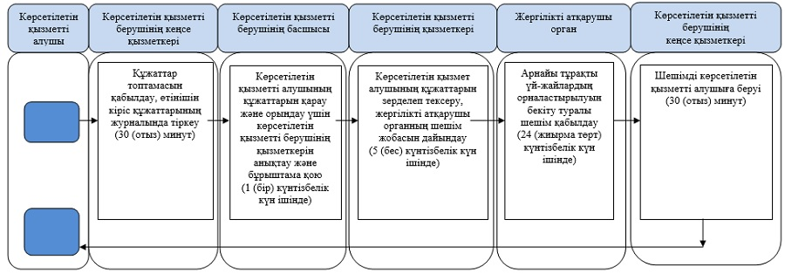

Мемлекеттік корпорация арқылы

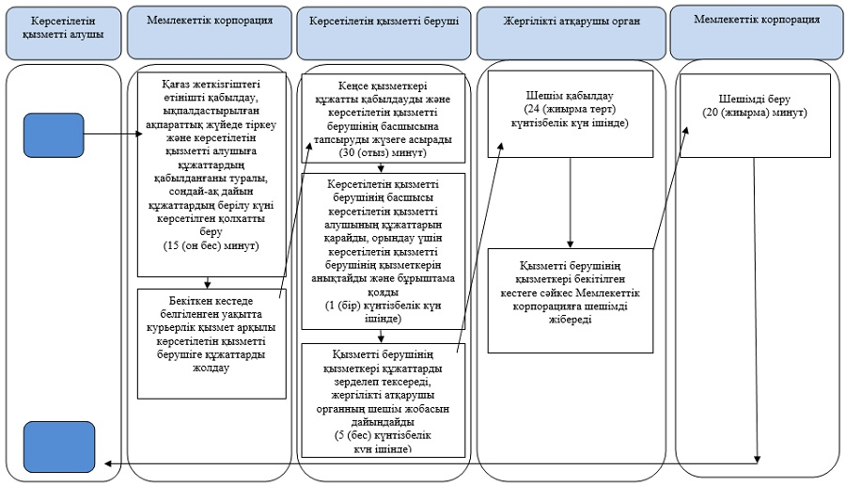

Шартты белгілер:

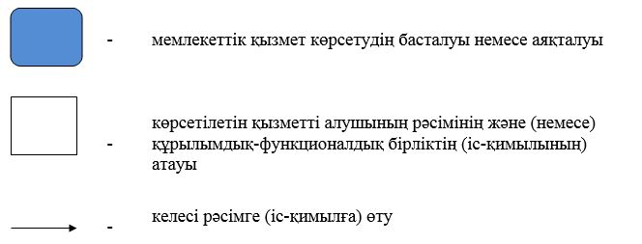

Шығыс Қазақстан облысы
әкімдігінің
2015 жылғы "29" шілдедегі
№ 187 қаулысымен
бекітілген
"Діни іс-шараларды өткізуге арналған үй-жайларды ғибадат үйлерінен (ғимараттарынан) тыс жерлерде орналастыруға келісу туралы шешім беру" мемлекеттік көрсетілетін қызмет регламенті
Ескерту. Регламент жаңа редакцияда - Шығыс Қазақстан облысы әкімдігінің 11.12.2017 № 332 қаулысымен (алғашқы ресми жарияланған күнінен кейін күнтізбелік он күн өткен соң қолданысқа енгізіледі).
1. Жалпы ережелер
1. "Діни іс-шараларды өткізуге арналған үй-жайларды ғибадат үйлерінен (ғимараттарынан) тыс жерлерде орналастыруға келісу туралы шешім беру" мемлекеттік көрсетілетін қызметті (бұдан әрі – мемлекеттік көрсетілетін қызмет) облыстың жергiлiктi атқарушы органы (бұдан әрі – көрсетілетін қызметті беруші) көрсетеді.
Өтінішті қабылдау және мемлекеттік көрсетілетін қызмет нәтижесін беру:
1) көрсетілетін қызметті берушінің кеңсесі;
2) "Азаматтарға арналған үкімет" мемлекеттік корпорациясы" коммерциялық емес акционерлік қоғамы (бұдан әрі – Мемлекеттік корпорация) арқылы жүзеге асырылады.
2. Мемлекеттік қызмет көрсету нысаны – қағаз түрінде.
3. Мемлекеттiк көрсетiлетiн қызметтiң нәтижесi – діни іс-шараларды өткізуге арналған үй-жайларды ғибадат үйлерінен (ғимараттарынан) тыс жерлерде орналастыруға келісу туралы келісу-хат (бұдан әрі – келісу-хат) немесе "Діни қызмет саласындағы мемлекеттік көрсетілетін қызметтер стандарттарын бекіту туралы" Қазақстан Республикасы Мәдениет және спорт министрінің 2015 жылғы 23 сәуірдегі № 147 бұйрығымен бекітілген (Нормативтік құқықтық актілерді мемлекеттік тіркеу тізілімінде 11183 нөмірімен тіркелген) "Діни іс-шараларды өткізуге арналған үй-жайларды ғибадат үйлерінен (ғимараттарынан) тыс жерлерде орналастыруға келісу туралы шешім беру" мемлекеттік көрсетілетін қызмет стандартының 10-тармағында (бұдан әрі – Стандарт) көзделген жағдайда және негіздер бойынша мемлекеттік қызмет көрсетуден бас тарту туралы дәлеленген жауап.
Мемлекеттік көрсетілетін қызметтің нәтижесін ұсыну нысаны – қағаз түрінде.
2. Мемлекеттiк қызмет көрсету процесiнде көрсетiлетiн қызметтi берушiнiң құрылымдық бөлiмшелерiнiң (қызметкерлерiнiң) iс-қимыл тәртiбiн сипаттау
4. Мемлекеттiк қызмет көрсету бойынша рәсiмдi (iс-қимылды) бастауға көрсетiлетiн қызмет алушының (не сенімхат бойынша оның өкілінің) өтінішінің және Стандарттың 9-тармағына сәйкес құжаттарының болуы негiздеме болып табылады.
5. Мемлекеттiк қызмет көрсету процесiнiң құрамына кiретiн әрбір рәсiмнің (iс-қимылдың) мазмұны, оның орындалу ұзақтығы:
1) көрсетілетін қызметті беруші кеңсесі қызметкерінің көрсетілетін қызмет алушының құжаттар топтамасын қабылдауы, көрсетілетін қызмет алушының өтінішін кіріс құжаттарының журналында тіркеуі және құжаттарды қабылдап алған тұлғаның тегі, аты, әкесінің аты (болған жағдайда) құжаттардың қабылданған күні мен уақыты көрсетіліп мөртабан қойылған өтініштің көшірмесін көрсетілетін қызметті алушыға беруі және көрсетілетін қызметті берушінің басшысына қарастыруға беруі. Орындалу ұзақтығы – 30 (отыз) минут;
2) көрсетілетін қызметті алушының құжаттарын көрсетілетін қызметті берушінің басшысының қарауы және орындау үшін көрсетілетін қызметті беруші қызметкерін анықтауы. Орындалу ұзақтығы – 1 (бір) күнтізбелік күн ішінде;
3) көрсетілетін қызметті беруші қызметкерінің көрсетілетін қызмет алушының құжаттарын зерделеп тексеруі, діни іс-шараларды өткізуге арналған үй-жайларды ғибадат үйлерінен (ғимараттарынан) тыс жерлерде орналастыруға келісу туралы шешім (бұдан әрі – шешім) жобасын әзірлеу. Орындалу ұзақтығы – 3 (үш) күнтізбелік күн ішінде;
4) жергілікті атқарушы органың шешім қабылдауы. Орындалу ұзақтығы – 20 (жиырма) күнтізбелік күн ішінде;
5) көрсетілетін қызметті беруші кеңсесі қызметкерінің келісу-хатын немесе мемлекеттік қызмет көрсетуден бас тарту туралы дәлелді жауапты рәсімдеуі. Орындалу ұзақтығы – 1 (бір) күнтізбелік күн ішінде;
6) көрсетілетін қызметті беруші кеңсесі қызметкерінің келісу-хатын немесе мемлекеттік қызмет көрсетуден бас тарту туралы дәлелді жауапты көрсетілетін қызметті алушыға беруі. Орындалу ұзақтығы – 30 (отыз) минут.
Мемлекеттік қызметті көрсету мерзімі құжаттар топтамасын көрсетілетін қызмет берушіге немесе Мемлекеттік корпорацияға тапсырған күннен бастап – 25 (жиырма бес) күнтiзбелiк күн.
Мемлекеттік корпорацияға құжаттар қабылдаған күн мемлекеттік қызмет көрсету мерзіміне кірмейді.
6. Осы Регламенттің 5-тармағында көрсетілген 1-ші іс-қимыл бойынша мемлекеттiк қызмет көрсету рәсiмінің (iс-қимылының) нәтижесi көрсетілетін қызметті алушының тіркелген құжаттары, көрсетілетін қызметті берушінің басшысының қарауы үшін тапсыру болып табылады, ол 2-ші іс-қимылды орындауды бастау үшiн негiз болады. Осы Регламенттің 5-тармағында көрсетілген 2-ші іс-қимылдың нәтижесі көрсетілетін қызметті беруші басшысының бұрыштамасы болып табылады, ол 3-ші іс-қимылды орындауды бастау үшiн негiз болады. Осы Регламенттің 5-тармағында көрсетілген 3-ші іс-қимылдың нәтижесі шешім жобасы болып табылады, ол 4-ші іс-қимылды орындауды бастау үшiн негiз болады. Осы Регламенттің 5-тармағында көрсетілген 4-ші іс-қимылдың нәтижесі шешім болып табылады, ол 5-ші іс-қимылды орындауды бастау үшiн негiз болады. Осы Регламенттің 5-тармағында көрсетілген 5-ші іс-қимылдың нәтижесі көрсетілетін қызмет алушыға келісу-хатты немесе мемлекеттік қызмет көрсетуден бас тарту туралы дәлелді жауапты ресімдеуі болып табылады, ол 6-шы іс-қимылды орындауды бастау үшiн негiз болады. 6-шы іс-қимылдың нәтижесі көрсетілетін қызметті берушінің кеңсе қызметкерінің көрсетілетін қызметті алушыға келісу-хатты немесе мемлекеттік қызмет көрсетуден бас тарту туралы дәлелді жауапты беруі болып табылады.
3. Мемлекеттiк қызмет көрсету процесiнде көрсетiлетiн қызмет берушiнiң құрылымдық бөлiмшелерiнiң (қызметкерлерiнiң) өзара iс-қимыл тәртiбiн сипаттау
7. Мемлекеттiк қызмет көрсету процесiне қатысатын құрылымдық бөлiмшелердiң (қызметкерлердiң) тiзбесi:
1) көрсетілетін қызметті берушінің басшысы;
2) көрсетілетін қызметті берушінің қызметкері;
3) көрсетілетін қызметті берушінің кеңсе қызметкері;
4) жергілікті атқарушы орган.
8. Мемлекеттiк қызмет көрсету үшiн қажеттi рәсiмдердiң (iс-қимылдардың) сипаттамасы:
1) көрсетілетін қызметті беруші кеңсесі қызметкерінің көрсетілетін қызмет алушының құжаттар топтамасын қабылдауы, көрсетілетін қызмет алушының өтінішін кіріс құжаттарының журналында тіркеуі және көрсетілетін қызметті берушінің басшысына қарастыруға беруі, құжаттарды қабылдап алған тұлғаның тегі, аты, әкесінің аты (болған жағдайда) құжаттардың қабылданған күні мен уақыты көрсетіліп мөртабан қойылған өтініштің көшірмесін көрсетілетін қызметті алушыға беруі. Орындалу ұзақтығы – 30 (отыз) минут;
2) көрсетілетін қызметті алушының құжаттарын көрсетілетін қызметті берушінің басшысының қарауы және орындау үшін көрсетілетін қызметті беруші қызметкерін анықтауы. Орындалу ұзақтығы – 1 (бір) күнтізбелік күн ішінде;
3) көрсетілетін қызметті беруші қызметкерінің көрсетілетін қызмет алушының құжаттарын зерделеп тексеруі, діни іс-шараларды өткізуге арналған үй-жайларды ғибадат үйлерінен (ғимараттарынан) тыс жерлерде орналастыруға келісу туралы шешім (бұдан әрі – шешім) жобасын әзірлеу. Орындалу ұзақтығы – 3 (үш) күнтізбелік күн ішінде;
4) жергілікті атқарушы органның шешім қабылдауы. Орындалу ұзақтығы – 20 (жиырма) күнтізбелік күн ішінде;
5) көрсетілетін қызметті беруші қызметкері келісу-хатын немесе мемлекеттік қызмет көрсетуден бас тарту туралы дәлелді жауапты ресімдеуі. Орындалу ұзақтығы – 1 (бір) күнтізбелік күн ішінде;
6) көрсетілетін қызметті беруші кеңсесі қызметкерінің келісу-хатын немесе мемлекеттік қызмет көрсетуден бас тарту туралы дәлелді жауапты көрсетілетін қызметті алушыға беруі. Орындалу ұзақтығы – 30 (отыз) минут.
4. Мемлекеттік корпорациямен және (немесе) басқа көрсетілетін қызметті берушілермен өзара iс-қимыл тәртiбiн, сондай-ақ электрондық мемлекеттік қызмет көрсету процесінде ақпараттық жүйені пайдалану тәртібін сипаттау
9. Көрсетілетін қызметті алушылар мемлекеттік қызметті алу үшін Мемлекеттік корпорацияға жүгінеді және Стандарттың 9-тармағына сәйкес құжаттарды ұсынады.
Көрсетілетін қызметті алушының сұратуын өңдеу ұзақтығы – 15 (он бес) минут.
Мемлекеттік корпорацияға жүгінген көрсетілетін қызметті алушы қағаз жеткізгіштегі өтініш бланкісін толтырады.
Мемлекеттік корпорацияның қызметкері қағаз жеткізгіштегі өтінішті қабылдайды және қабылдаған өтінішті Мемлекеттік корпорацияның ықпалдастырылған ақпараттық жүйесінде (бұдан әрі – ЫАЖ) тіркейді және көрсетілетін қызметті алушыға тиісті құжаттардың қабылданғаны туралы, сондай-ақ дайын құжаттардың берілу күні көрсетілген қолхат береді.
Көрсетілетін қызметті алушы Стандарттың 9-тармағында көзделген тізбеге сәйкес құжаттар топтамасын толық ұсынбаған жағдайда Мемлекеттік корпорацияның қызметкері Стандарттың 2-қосымшасына сәйкес нысан бойынша құжаттарды қабылдаудан бас тарту туралы қолхат береді.
Жинақтау секторына келіп түскен өтініш (құжаттар топтамасымен бірге) қолхаттағы штрих-кодты сканерлеу жолымен Мемлекеттік корпорацияның ЫАЖ жүйесінде тіркеледі.
Көрсетілетін қызметті берушіге берілетін құжаттар тізілімі Мемлекеттік корпорацияның ЫАЖ-да автоматты түрде тіркеледі. Қызметкер (маман) көрсетілетін қызметті берушіге берілетін құжаттардың басып шығарылған тізілімін екі данада беруді жүзеге асырады.
Тізілімнің екі данасымен бірге қалыптастырылған өтініштер (құжаттар топтамасымен бірге) арнайы жәшіктерге салынып, қапталады, мөр басылады және Мемлекеттік корпорацияның басшысы бекіткен кестеде белгіленген уақытта курьерлік немесе осыған уәкілеттік берілген өзге де байланыс арқылы көрсетілетін қызметті берушіге жолданады. Тізілімнің екінші данасы көрсетілетін қызметті берушінің алғандығы туралы белгімен Мемлекеттік корпорацияға қайтарылады.
Беруге дайын құжаттар тізілімінің екі данасымен бірге көрсетілетін қызметті берушіден Мемлекеттік корпорацияның басшысы бекіткен кестеде белгіленген уақытта курьерлік немесе осыған уәкілеттік берілген өзге де байланыс арқылы жеткізіледі.
Дайын (ресімделген) және бас тартылған құжаттарды қабылдау кезінде жинақтау секторының қызметкері (маманы) көрсетілетін қызметті беруші ұсынған құжаттардың сәйкестігін тексереді. Тізілімнің екінші данасы, тізілімде көрсетілген барлық құжаттар болған жағдайда ғана алғандығы туралы белгімен көрсетілетін қызметті берушіге қайтарылады. Басқа жағдайда бас тарту себебі көрсетіле отырып, құжаттарды қабылдаудан бас тартылады.
10. Мемлекеттік корпорация арқылы сұрату нәтижесін алу процесі:
көрсетілетін қызметті алушы мемлекеттік көрсетілетін қызмет нәтижесін алуға мемлекеттік қызмет көрсету мерзімі өткеннен кейін жүгінеді. Мемлекеттік қызмет көрсету мерзімі – 25 (жиырма бес) күнтiзбелiк күн. Қабылдау күні мемлекеттік қызмет көрсету мерзіміне кірмейді.
Мемлекеттік корпорацияда көрсетілетін қызметті алушыға мемлекеттік көрсетілетін қызметтің дайын нәтижесін беру жеке басты куәландыратын құжатты (не оның сенімхат бойынша өкілінің) көрсеткен жағдайда тиісті құжаттарды қабылдау туралы қолхат негізінде жүзеге асырады.
Рәсiмдердiң (iс-қимылдардың) реттiлiгiн, мемлекеттік қызмет көрсету барысында көрсетілетін қызмет берушінің құрылымдық бөлімшелерінің (қызметкерлерінің) өзара іс-қимылын сипаттау, сондай-ақ өзге де көрсетілетін қызмет берушілермен өзара іс-қимыл тәртібі осы Регламентке қосымшаға сәйкес мемлекеттік қызмет көрсетудің бизнес-процесстер анықтамалығында көрсетіледі. Мемлекеттік қызмет көрсетудің бизнес-процесстер анықтамалығы "электрондық үкіметтің" веб-порталында, көрсетілетін қызмет берушінің интернет-ресурсында орналастырылады.
"Діни іс-шараларды өткізуге
арналған үй-жайларды ғибадат
үйлерінен (ғимараттарынан) тыс
жерлерде орналастыруға келісу
туралы шешім беру"
мемлекеттік көрсетілетін қызмет
регламентіне қосымша
Көрсетілетін қызметті беруші арқылы "Діни іс-шараларды өткізуге арналған үй-жайларды ғибадат үйлерінен (ғимараттарынан) тыс жерлерде орналастыруға келісу туралы шешім беру" мемлекеттік қызмет көрсетудің бизнес-процестерінің анықтамалығы

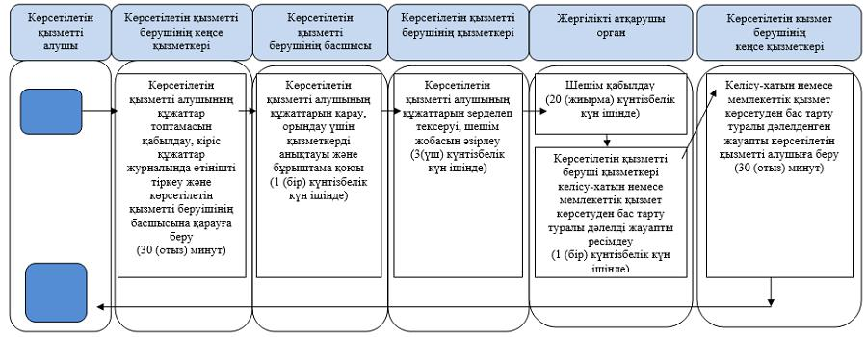

Мемлекеттік корпорация арқылы

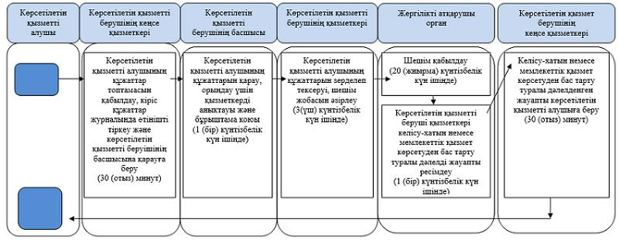

Шартты белгілер:

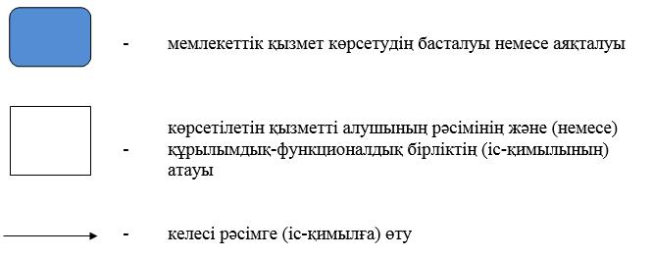

© 2012. Қазақстан Республикасы Әділет министрлігінің «Қазақстан Республикасының Заңнама және құқықтық ақпарат институты» ШЖҚ РМК

